MODUL AJAR KURIKULUM MERDEKA
FASE D - KELAS IX SMP
MATA PELAJARAN: BAHASA INGGRIS
MATERI: UPCYCLING USED MATERIALS

INFORMASI UMUM

A. Identitas Modul
Nama Penyusun : Ni Kadek Widnyani
Instansi : Universitas Pendidikan Ganesha
Satuan Pendidikan : SMP Negeri 3 Abiansemal
Mata Pelajaran : Bahasa Inggris
Kelas/Fase : IX/D
Semester : Genap
Tahun Pelajaran : 2024/2025
Alokasi Waktu : 6 pertemuan (2 x 50 Menit/pertemuan) (12 JP)

B capaian pembelajaran
Pada akhir fase D, peserta didik menggunakan teks lisan, tulisan dan visual dalam bahasa Inggris untuk berinteraksi dan berkomunikasi dalam konteks yang lebih beragam dan dalam situasi formal dan informal. Peserta didik dapat menggunakan berbagai jenis teks seperti narasi, deskripsi, prosedur, teks khusus (pesan singkat, iklan) dan teks otentik menjadi rujukan utama dalam mempelajari bahasa Inggris di fase ini. Peserta didik menggunakan bahasa Inggris untuk berdiskusi dan menyampaikan keinginan/perasaan. Pemahaman mereka terhadap teks tulisan semakin berkembang dan keterampilan inferensi mulai tampak ketika memahami informasi tersirat. Mereka memproduksi teks tulisan dan visual dalam bahasa Inggris yang terstruktur dengan kosakata yang lebih beragam. Mereka memahami tujuan dan pemirsa ketika memproduksi teks tulisan dan visual dalam bahasa Inggris.

C. Profil Pelajar Pancasila (PPP)
- Profil Pelajar Pancasila yang ingin dicapai adalah bertakwa kepada Tuhan Yang Maha Esa dan berakhlak mulia, bernalar kritis dan kreatif, bergotong royong, serta kebhinnekaan global.
D. Sarana dan Prasarana
Media : LKPD dan lain-lain.
Sumber Belajar : Buku Teks, E-book, dan lain-lain

E. Target Peserta Didik
Peserta didik regular umur 14-15 tahun.

F. Model DAN METODE Pembelajaran
- Model Project Based Learning
- Metode ceramah, diskusi, penugasan

Pembelajaran dengan tatap muka menggunakan:
KOMPETENSI INTI

A. Tujuan Pembelajaran
      - Peserta didik mampu menginformasikan berbagai hal dengan mendeskripsikan bahan dan fungsinya.
- Peserta didik mampu mengidentifikasi dan mengkategorikan informasi spesifik tentang barang beserta harganya.
- Peserta didik mampu mendeskripsikan sebuah objek dengan karakteristik dan detail yang spesifik.
B. Pertanyaan Pemantik
- Pernahkah kalian melihat barang-barang bekas di sekitar rumah? Apa yang biasanya kalian lakukan dengan barang-barang tersebut?
- Apakah kalian tahu bahwa barang-barang bekas bisa disulap menjadi benda yang lebih berguna? Bagaimana caranya?
C. MATERI PEMBELAJARAN
- Unit 1. Look At My Creation
Describing a used material that can find around the house using adjectives.
- Unit 2. They’re On Sale!
Study how to ask and say how much something costs.
- Unit 3. Let’s Donate
Learn how to use the passive form (verb to be+past participle).

D. KEGIATAN PEMBELAJARAN
PERTEMUAN KE-1
No | Tahap | Waktu | Aktivitas Pembelajaran
1 | Pendahuluan | 5 menit | - Guru membuka pembelajaran dengan mengucapkan salam.  - Melakukan pembiasaan berdoa, memeriksa kehadiran, kerapihan pakaian, posisi tempat duduk peserta didik dan kebersihan kelas.  - Guru memberikan motivasi, memberikan pertanyaan pemantik materi yang akan diajarkan.  - Guru memotivasi peserta didik untuk tercapainya kompetensi dan karakter yang sesuai dengan Profil Pelajar Pancasila (bertakwa kepada Tuhan Yang Maha Esa dan berakhlak mulia, bernalar kritis dan kreatif, bergotong royong, serta kebhinnekaan global)  - Guru melakukan asesmen awal dengan bertanya tentang Upcycling Used Materials dalam kehidupan seharihari dan siswa menjawab dengan prediksi masing-masing.  - Guru mengaitkan Upcycling Used Materials yang diajarkan dengan kehidupan nyata.  - Guru menyampaikan tujuan pembelajaran dan memberikan gambaran terkait manfaat pembelajaran dalam kehidupan sehari-hari.
2 | Inti | 40 menit | - Section 1: Vocabulary  - Guru meminta siswa pasangkan/cocokkan beberapa gambar dan kosakata bahan (barang bekas) di buku English for Nusantara (buku paket) halaman 210.  - Section 2: Reading  Guru meminta peserta didik untuk membaca dan memahami definisi atau fungsinya setiap bahan (barang bekas) yang telah dibahas.  - Section 3: Writing  Guru meminta siswa mencoba kembali definisi/fungsi bahan (barang bekas) yang telah dijelaskan menggunakan kata-kata sendiri.
3 | Penutup | 5 menit | - Guru membimbing peserta didik menyimpulkan pembelajaran yang telah dilakukan  - Melakukan refleksi dan tanya jawab untuk mengevaluasi kegiatan pembelajaran yang telah dilaksanakan  - Guru menutup kegiatan belajar dengan memberikan pesan dan motivasi tetap semangat belajar dan diakhiri dengan berdoa.
PERTEMUAN KE-2
No | Tahap | Waktu | Aktivitas Pembelajaran
1 | Pendahuluan | 5 menit | - Guru membuka pembelajaran dengan salam, berdoa, menanyakan kabar, memeriksa kehadiran, dan kesiapan peserta didik untuk mengikuti pembelajaran.  - Guru mengulas kembali pembelajaran sebelumnya terkait bahan (barang bekas) yang ada di sekitaran peserta didik kemudian melanjutkan pembelajaran ke materi selanjutnya.
2 | Inti | 40 menit | - Section 1: Vocabulary (Adjective Order)  Guru menjelaskan tentang adjective order ketika mendeskripsikan bahan (barang bekas) yang ada pada rumah mereka. (Buku paket 220)  - Section 2: Reading  Guru meminta siswa untuk membaca dan memahami cara mendeskripsikan bahan (barang bekas) sesuai dengan adjective order. Setelah itu menjawab pertanyaan pada halaman 222.  - Section 3: Writing  Guru meminta peserta didik untuk membuat contoh kalimat mereka sendiri yang mejelaskan adjective order pada bahan (barang bekas).
3 | Penutup | 5 menit | - Guru membimbing peserta didik menyimpulkan pembelajaran yang telah dilakukan  - Melakukan refleksi dan tanya jawab untuk mengevaluasi kegiatan pembelajaran yang telah dilaksanakan  - Guru menutup kegiatan belajar dengan memberikan pesan dan motivasi tetap semangat belajar dan diakhiri dengan berdoa.
PERTEMUAN KE-3
No | Tahap | Waktu | Aktivitas Pembelajaran
1 | Pendahuluan | 5 menit | - Guru membuka pembelajaran dengan salam, berdoa, menanyakan kabar, memeriksa kehadiran, dan kesiapan peserta didik untuk mengikuti pembelajaran.  - Guru mengulas kembali materi yang dipelajari di Unit 1 dengan menanyakan apa yang peserta didik ingat dari Unit 1.  - Guru menanyakan beberapa pertanyaan pemantik berupa:  - “Have you ever bought one of the items on sale?”  - “Did you check the discounts before you bought something?”  - “Where do you usually find the advertisements?  - “Do you understand what discount means?”
2 | Inti | 40 menit | - Section 1: Vocabulary  Guru mengenalkan kepada peserta diidk mengenai bahasa promosi pada halaman 232..  - Section 2: Reading  Guru meminta peserta didik untuk membaca dan memahami teks pada buku paket halaman 235.  Guru meminta peserta didik untuk menjawab pertanyaan yang berkaitan dengan teks tersebut (halaman 236-237).  - Section 3: Writing  Guru meminta siswa mencoba menulis diskon/barang promo yang ingin dijual.
3 | Penutup | 5 menit | - Guru membimbing peserta didik menyimpulkan pembelajaran yang telah dilakukan.  - Melakukan refleksi dan tanya jawab untuk mengevaluasi kegiatan pembelajaran yang telah dilaksanakan.  - Guru menutup kegiatan belajar dengan memberikan pesan dan motivasi tetap semangat belajar dan diakhiri dengan berdoa.
PERTEMUAN KE-4
No | Tahap | Waktu | Aktivitas Pembelajaran
1 | Pendahuluan | 5 menit | - Guru membuka pembelajaran dengan salam, berdoa, menanyakan kabar, memeriksa kehadiran, dan kesiapan peserta didik untuk mengikuti pembelajaran.  - Guru mengulas kembali pembelajaran sebelumnya terkait bahan (barang bekas) yang ada di sekitaran peserta didik kemudian melanjutkan pembelajaran ke materi yakni ungkapan untuk bertanya jawab mengenai harga.
2 | Inti | 40 menit | - Section 1: Vocabulary  Guru mengenalkan kepada peserta diidk mengenai how to ask and say how much something costs.  - Section 2: Reading  Setelah memahami how to ask and say how much something costs melalui flashcard, peserta didik diminta untuk membaca buku paket halaman 241 dan menjawab pertanyaannya pada halaman 242.  - Section 3: Writing  Guru meminta siswa mencoba menulis dialog ekpresi how to ask and say how much something costs yang telah mereka pelajari.
3 | Penutup | 5 menit | - Guru membimbing peserta didik menyimpulkan pembelajaran yang telah dilakukan.  - Melakukan refleksi dan tanya jawab untuk mengevaluasi kegiatan pembelajaran yang telah dilaksanakan.  - Guru menutup kegiatan belajar dengan memberikan pesan dan motivasi tetap semangat belajar dan diakhiri dengan berdoa.
PERTEMUAN KE-5
No | Tahap | Waktu | Aktivitas Pembelajaran
1 | Pendahuluan | 5 menit | - Guru membuka pembelajaran dengan salam, berdoa, menanyakan kabar, memeriksa kehadiran, dan kesiapan peserta didik untuk mengikuti pembelajaran.  - Guru mengaktivasi pengetahuan awal peserta didik mengenai jenis sebuah toko berdasarkan gambar di bawah untuk membangun konteks yang akan dibahas pada unit ini.  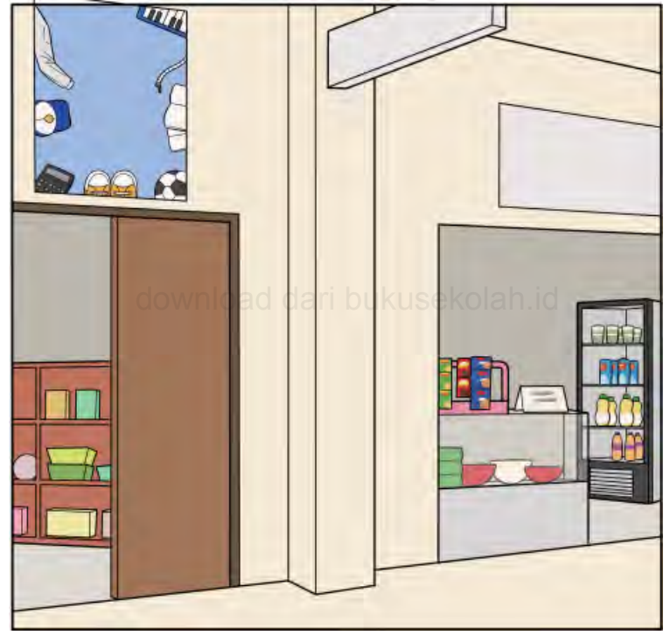  - Guru memberikan pertanyaan pemantik berupa:  - What kind of shop is it?  - If you have such a shop in your school, what items will you sell?
2 | Inti | - menit | - Section 1: Vocabulary  - Guru menjelaskan kosakata yang berhubungan dengan donasi pada halaman 246. Lalu, meminta peserta didik untuk memasangkan kosakata dengan gambarnya.  - Section 2: Reading  - Guru meminta siswa membaca sebuah teks deskripsi berjudul “SMP Merdeka Friday Shop” pada halaman 247, lalu menjawab pertanyaannya pada halaman 248-249.  - Section 3: Writing  - Guru meminta siswa mencoba menulis definisi dari kosakata yang telah mereka pelajari.
3 | Penutup | 5 menit | - Guru membimbing peserta didik menyimpulkan pembelajaran yang telah dilakukan.  - Melakukan refleksi dan tanya jawab untuk mengevaluasi kegiatan pembelajaran yang telah dilaksanakan.  - Guru menutup kegiatan belajar dengan memberikan pesan dan motivasi tetap semangat belajar dan diakhiri dengan berdoa.
PERTEMUAN KE-6
No | Tahap | Waktu | Aktivitas Pembelajaran
1 | Pendahuluan | 10 menit | - Guru membuka pembelajaran dengan salam, berdoa, menanyakan kabar, memeriksa kehadiran, dan kesiapan peserta didik untuk mengikuti pembelajaran.  - Guru menanyakan kepada peserta didik mengenai passive form yang mereka ketahui.
2 | Inti | 60 menit | - Guru menjelaskan tentang bagaimana pola bahasa pada passive voice.  - Guru dan peserta didik dapat bersama-sama mengidentifikasi passive forms pada teks yang telah mereka sebelumnya (SMP Merdeka Friday Shop).  - Section 1: Vocabulary  Guru memberikan kosakata kata kerja dalam berbentuk past participle.  - Section 2: Reading  Guru meminta peserta didik untuk membaca teks SMP Merdeka Friday Shop. Lalu, meminta mereka menjawab pertanyaan yang ada pada halaman 251-252.  - Section 3: Writing  - Guru meminta peserta didik untuk membuat kalimat pasif.  - Guru meminta peserta didik untuk membaca teks SMP Merdeka Friday Shop. Lalu, meminta mereka menuliskan bagian-bagian/fitur yang terdapat di teks deskripsi.  - Guru meminta siswa membuat teks deskripsi secara berkelompok tentang Charity Shop impian mereka.
3 | Penutup | 5 menit | - Guru membimbing peserta didik menyimpulkan pembelajaran yang telah dilakukan.  - Melakukan refleksi dan tanya jawab untuk mengevaluasi kegiatan pembelajaran yang telah dilaksanakan.  - Guru menutup kegiatan belajar dengan memberikan pesan dan motivasi tetap semangat belajar dan diakhiri dengan berdoa.
E. ASESMEN / PENILAIAN
1. Asesmen Diagnostik (Sebelum Pembelajaran)
Diagnostic Assesment Rubric

Date: |  |  | Class: |  | Unit:
Students | S/he can  answer simple  questions  independently | S/he can  answer  simple  questions  with the  help of the  teacher |  | S/he can  answer  simple  questions  with the  help of  peers |  | S/he cannot  provide  any answer  to the  teacher’s  questions
1
2
3
4
5
6
7
8
9
10
11
12
13
14
15
16
17
18
19
20
21
22
23
24
25
26
27
28
29
30

2. Asesmen Formatif (Selama Proses Pembelajaran)
Asesmen formatif dilakukan oleh guru selama proses pembelajaran berlangsung, khususnya saat siswa melakukan kegiatan diskusi (menjawab pertanyaan), presentasi dan refleksi tertulis.
1) Teknik Asesmen : Observasi, Unjuk Kerja
2) Bentuk Instrumen : LKPD

3. Asesmen Sumatif
a. Asesmen Pengetahuan
Teknik Asesmen:
• Tes : Tertulis
• Non Tes : Observasi
Bentuk Instrumen:
• Asesmen tidak tertulis : Daftar pertanyaan
• Asesmen tertulis : Jawaban singkat
b. Asesmen Keterampilan
• Teknik Asesmen : Kinerja
• Bentuk Instrumen : Lembar Kinerja

Asesmen formatif dilakukan oleh guru selama proses pembelajaran berlangsung, khususnya saat siswa melakukan kegiatan diskusi (menjawab pertanyaan dengan Quizlet), presentasi dan refleksi tertulis.

F. REFLEKSI GURU DAN PESERTA DIDIK
Refleksi Guru:
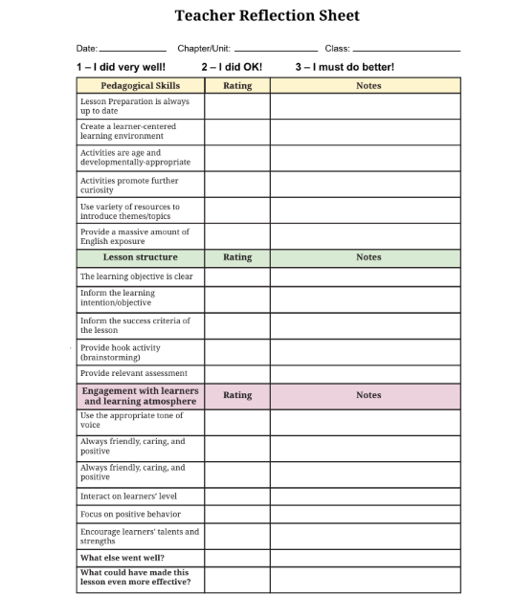

Refleksi Peserta Didik:
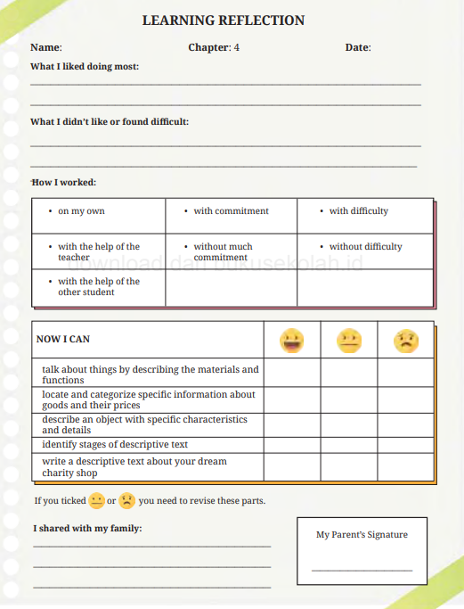
5
DAFTAR PUSTAKA
Damayanti, dkk. 2022. Buku Siswa English for Nusantara IX. Jakarta: Kementerian Pendidikan, Kebudayaan, Riset, dan Teknologi
Damayanti, dkk. 2022. Buku Panduan Guru English for Nusantara IX. Jakarta: Kementerian Pendidikan, Kebudayaan, Riset, dan Teknologi

